Шифра ученика | ДРУШТВО ПЕДАГОГА ТЕХНИЧКЕ КУЛТУРЕ СРБИЈЕ  Техничко и информатичко образовање  Окружно такмичење
БОДОВА: | Т Е С Т 5. разред | 13.04.2014.

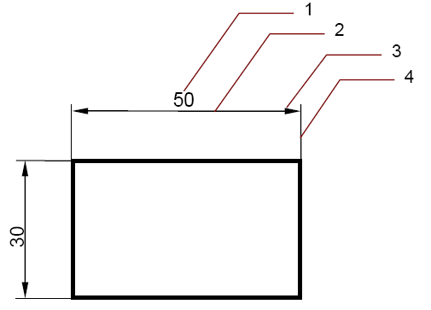 |  | 1.Повежи бројеве са одговарајућим елементима котирања:  ___ помоћна котна линија  ___котни број  ___котна стрелица  ___котна линија | 4
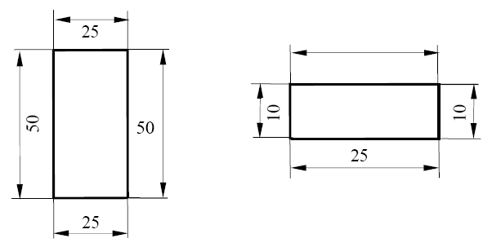 |  | 2.Заокружи котне бројеве – на цртежу који су правилно исписани. | 3
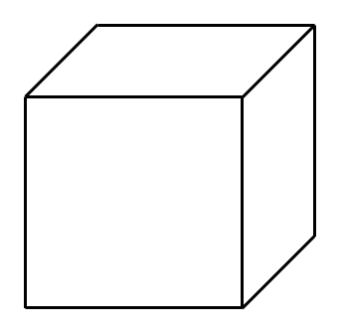 |  | 3.Задатак: На слици је приказанo геометријско тело–коцка. Доцртај невидљиве ивице, одговарајућом врстом линија. | 3
 |  | 4. Допуни реченицу.  Коцка има:___ страница,___темена,  ___ ивица; | 3
7. Повежи врсте оловака  Мека 2H  Полутврда HB  Тврда 2B | 1 | 5. Повежи стрелицама припадајуће појмове:  1:1 умањена размера  1:2, 1:10 увећана размера  2:1, 10:1 природна размера | 3
 |  | 6. Први број на размери означава величину предмета.  ДА НЕ | 3
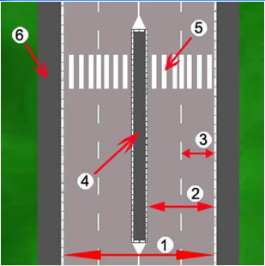 |  | 8.Поред назива на линији упиши одговарајући број:  ___ коловоз  ___ коловозна трака  ___ саобраћајна трака  ___ пешачко острво  ___ тротоар  ___ обележени пешачки прелаз | 6
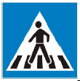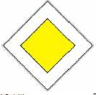  а б в |  | 9.Напиши штампаним словима тачан назив саобраћајног знака.  а_______________________________  ______________________________;  б_______________________________  ______________________________;  в_______________________________  ______________________________; | 3
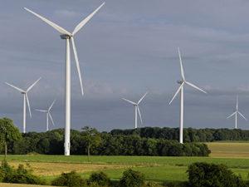 |  | 10. Необновљиви извори енергије су:  а. угаљ  б. нафта  в. вода  г. земни гас | 3
 |  | 11. Повежи стрелицама појмове:  Сунце еолска енергија  Вода хидро енергија  Ветар соларна енергија | 3
16. Соларни колектор неусмерава се према  А. Западу  Б. Северу  В. Истоку | 1 | 12.Заокружи тачан одговор:  а. дрво је отпорно на дејство влаге  б. дрво није отпорно на дејство влаге | 2
 |  | 13. Допуни реченицу: Процес сакупљања, издвајања, прераде и израде нових производа од коришћених материјала, зове се _________________; | 2
17. Средишњи део панел плоче је састављен  а. од слепљеног фурнира  б. од слепљених дрвених летвица  в. од ситних отпадака дрвета | 2 | 14. Хардвер рачунара чине:  а. делови и опрема рачунара  б. подаци и програми у рачунару | 2
 |  | 15.Повежи стрелицама појмове:  Desktop врста слова  Font радна површина  Software програми за рачунар  Drawing пречица до програма  Tool палета за цртање  Shortcut алатка | 6

